VOTO PARTICULAR QUE FORMULA LA COMISIONADA EVA ABAID YAPUR, EN RELACIÓN CON LA RESOLUCIÓN DICTADA POR EL PLENO DEL INSTITUTO DE TRANSPARENCIA, ACCESO A LA INFORMACIÓN PÚBLICA Y PROTECCIÓN DE DATOS PERSONALES DEL ESTADO DE MÉXICO Y MUNICIPIOS, EN LA SEXTA SESIÓN ORDINARIA DE TRECE DE FEBRERO DE DOS MIL DIECINUEVE, EN EL RECURSO DE REVISIÓN 00079/INFOEM/IP/RR/2019.
Con fundamento en lo dispuesto por el artículo 14, fracciones X y XI del Reglamento Interior del Instituto de Transparencia, Acceso a la Información Pública y Protección de Datos Personales del Estado de México y Municipios, la que suscribe EVA ABAID YAPUR emite VOTO PARTICULAR respecto de la resolución dictada en el recurso de revisión 00079/INFOEM/IP/RR/2019, pronunciada por el Pleno de este Instituto ante el proyecto presentado por el Comisionado JAVIER MARTÍNEZ CRUZ, que es del tenor siguiente.
Es de destacar, que la suscrita comparte esencialmente las causas que dieron origen al recurso de revisión; empero, estimo necesario precisar algunas consideraciones de hecho y de derecho, tocante a parte de lo ordenado en la resolución correspondiente.
Al respecto, tal y como quedó debidamente asentado en la resolución materia del presente voto, la particular requirió de la Universidad Politécnica del Valle de Toluca, en lo sucesivo EL SUJETO OBLIGADO, el listado de personas que han renunciado y recibido un finiquito desde que la Universidad se creó hasta el día de hoy, señalando los montos pagados.
Del expediente electrónico del Sistema de Acceso a la Información Mexiquense, SAIMEX, se advierte que EL SUJETO OBLIGADO, en respuesta adjuntó diversos archivos, mismos en los que medularmente informó que dado que esas unidades administrativas fueron constituidas el 19 de abril de 2010, únicamente cuentan con información a partir de esa fecha, misma que fue proporcionada.
Inconforme con la respuesta proporcionada, EL RECURRENTE interpuso el recurso de revisión de mérito.
En fecha veinticinco de enero de dos mil diecinueve, EL SUJETO OBLIGADO hizo valer sus manifestaciones adjuntado los archivos electrónicos denominados “INF DE JUST RR 79.pdf” e “INF DE JUST RR 79_2.pdf” en los que medularmente confirmó su respuesta emitida.
Así, del estudio del expediente electrónico la Ponencia Resolutora determinó MODIFICAR la respuesta del SUJETO OBLIGADO y ordenar la entrega vía SAIMEX de ser el caso en versión pública, por el periodo del trece de noviembre de dos mil seis al dieciocho de abril de dos mil diez, y del uno de enero de dos mil trece al treinta y uno de diciembre de dos mil catorce; el documento o documentos en donde conste lo siguiente:
1. Nombre (s) del personal que ha renunciado y monto de los finiquitos que se han pagado.
De ser el caso, que la información de la cual se ordena su entrega requiera ser entregada en versión pública, se deberá emitir el Acuerdo del Comité de Transparencia de acuerdo con la Ley de Transparencia y Acceso a la Información Pública del Estado de México y Municipios, en el que funde y motive las razones sobre los datos que se supriman, mismo que también hará de conocimiento del particular.
Para el caso, que la información correspondiente a alguno de los años ya no obre en los archivos del Sujeto Obligado, el Comité de Transparencia deberá emitir Acuerdo de Inexistencia, en términos de los artículos 49 fracciones II y XIII, 169 y 170 de la Ley de Transparencia y Acceso a la Información Pública del Estado de México y Municipios, debiendo notificarlo al recurrente al momento de dar cumplimiento a la presente resolución.
En el supuesto, que la información relativa al año 2014 no se haya generado por no haberse presentado alguna renuncia bastará con que se haga del conocimiento del particular.
En ese sentido, la que suscribe reitera, que si bien coincide en con las causas que dieron origen al recurso de revisión de mérito, difiero respecto a parte del análisis y respecto de la temporalidad que se ordena en el Resolutivo SEGUNDO de la resolución en comento.
Lo anterior es así, ya que la particular no precisó en su solicitud de información la temporalidad respecto de la cual requería la información; por lo que, si bien la hoy RECURRENTE manifestó que solicitaba la información “desde que la Universidad fue creada”, es que la suscrita considera que la Ponencia Resolutora debió suplir la deficiencia en la solicitud de información de conformidad con lo que establecen los artículos 13 y 181 párrafo cuarto de la Ley de Transparencia y Acceso a la Información Pública del Estado de México y Municipios, resultando importante precisar que el Decreto de creación del SUJETO OBLIGADO fue publicado en fecha 13 de noviembre de 2006, en el Periódico Oficial “Gaceta del Gobierno”; sin embargo, el Plan de Desarrollo Institucional 2012-2017 del propio SUJETO OBLIGADO publicado en febrero de 2012, señala que la Universidad Politécnica del Valle de Toluca inició sus operaciones el 11 de septiembre de 2006, con una oferta educativa inicial de diversos programas, por lo que la entrega de información debe comprender desde dicha fecha; sirven de sustento, las siguientes imágenes ilustrativas:
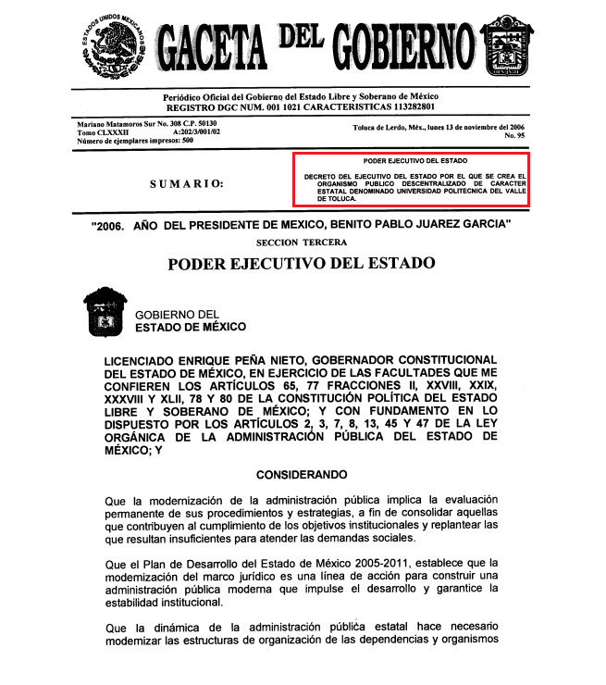
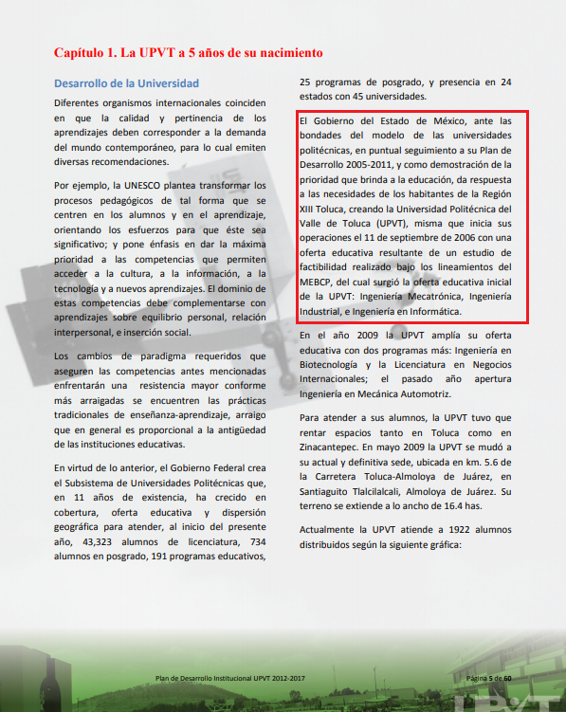
Por lo que, a criterio de la suscrita la Ponencia Resolutora debió en cumplimiento a los principios de máxima publicidad, exhaustividad y congruencia determinar que la temporalidad de entrega de la información ordenada en el Resolutivo SEGUNDO correspondería del 11 de septiembre de 2006 al 18 de abril de 2010, ello a fin de garantizar la máxima publicidad y que exista concordancia entre el requerimiento formulado por la particular y lo que se determina ordenar al SUJETO OBLIGADO haga entrega.
A fin de robustecer lo expuesto, conviene citar el criterio orientador 002/2017 del Instituto Nacional de Acceso a la Información y Protección de Datos (INAI), cuyo tenor es el siguiente:
“Congruencia y exhaustividad. Sus alcances para garantizar el derecho de acceso a la información. De conformidad con el artículo 3 de la Ley Federal de Procedimiento Administrativo, de aplicación supletoria a la Ley Federal de Transparencia y Acceso a la Información Pública, en términos de su artículo 7; todo acto administrativo debe cumplir con los principios de congruencia y exhaustividad. Para el efectivo ejercicio del derecho de acceso a la información, la congruencia implica que exista concordancia entre el requerimiento formulado por el particular y la respuesta proporcionada por el sujeto obligado; mientras que la exhaustividad significa que dicha respuesta se refiera expresamente a cada uno de los puntos solicitados. Por lo anterior, los sujetos obligados cumplirán con los principios de congruencia y exhaustividad, cuando las respuestas que emitan guarden una relación lógica con lo solicitado y atiendan de manera puntual y expresa, cada uno de los contenidos de información.

Resoluciones: • RRA 0003/16. Comisión Nacional de las Zonas Áridas. 29 de junio de 2016. Por unanimidad. Comisionado Ponente Oscar Mauricio Guerra Ford. • RRA 0100/16. Sindicato Nacional de Trabajadores de la Educación. 13 de julio de 2016. Por unanimidad. Comisionada Ponente. Areli Cano Guadiana. • RRA 1419/16. Secretaría de Educación Pública. 14 de septiembre de 2016. Por unanimidad. Comisionado Ponente Rosendoevgueni Monterrey Chepov.”
Época: Décima Época “ (Sic)
De todo lo expuesto, la suscrita emite VOTO PARTICULAR, pues se insiste en que lo procedente en relación con el Resolutivo SEGUNDO era que tanto en estudio como en resolutivos se precisara la temporalidad respecto de la cual se debería entregar la información, siendo esta del 11 de septiembre de 2006 al 18 de abril de 2010, ello en atención a los principios de máxima publicidad, exhaustividad y congruencia.

EVA ABAID YAPUR
COMISIONADA
(RÚBRICA)

Esta hoja corresponde al voto particular emitido en la resolución del recurso de revisión 00079/INFOEM/IP/RR/2019, aprobada el trece de febrero de dos mil diecinueve.

YSM/IAHA

